DIV+CSS网页标准版式布局

固定宽度CSS版式布局
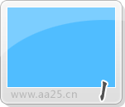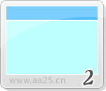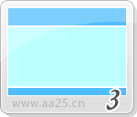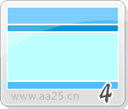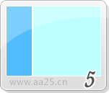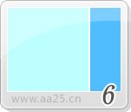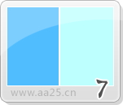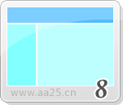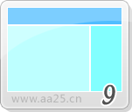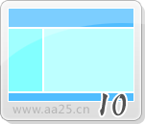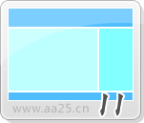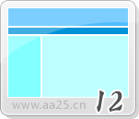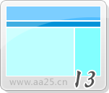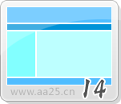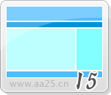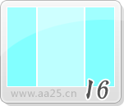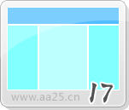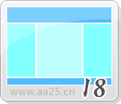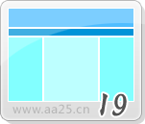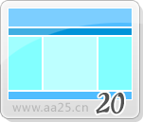
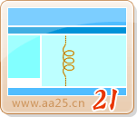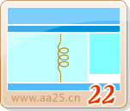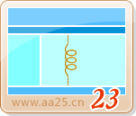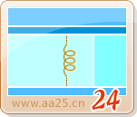

自适应(弹性)宽度CSS版式布局
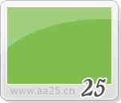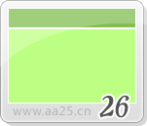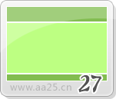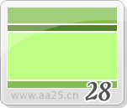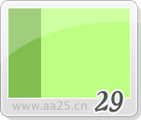
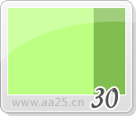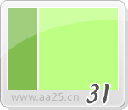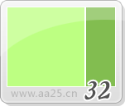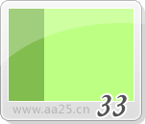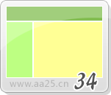
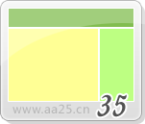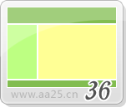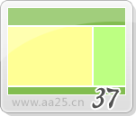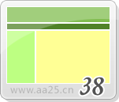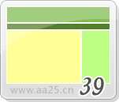
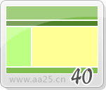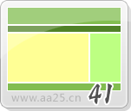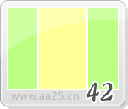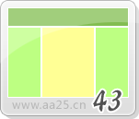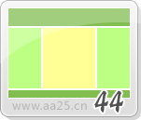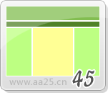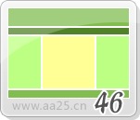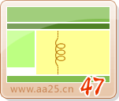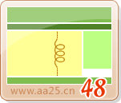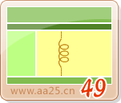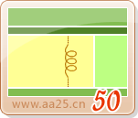
红色字符和背景标识的为比较实用的结构

标准布局常见问题及解决办法
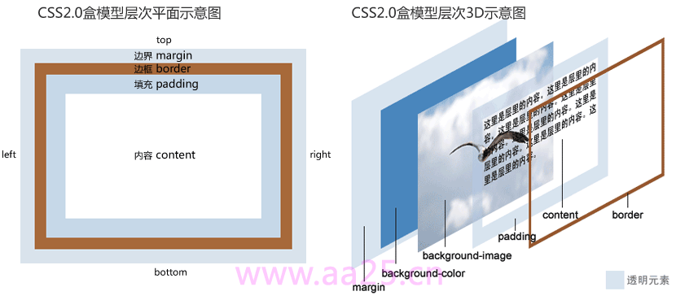
CSS2.0盒模型层次平面示意图和3D示意图
- 3像素问题及解决办法
当使用float浮动容器后，在IE6下会产生3px的空隙，有意思的是右侧容器没设置高度时3px在右侧容器内部，当设定高度后又跑到容器的左侧了，所以对布局精度要求高的话，请参考例29、31的解决方法
- 上边容器浮动后，下边的容器跟着浮动，造成页面错乱
如以上例子中的footer必须要单独占一行，但当sidebar浮动后，content的高度小于sidebar的高度时，footer也跟着浮动到sidebar右侧了，造成页面错乱。解决办法是在maincontent和footer之间插入一个容器，设置样式 clear:both; height:0; font-size: 1px; line-height: 0px;用clear:both清除，即可使页面正常
- 当子元素浮动且未知高度时，怎么使父容器适应子元素的高度？
这种情况可在父窗口加上 overflow:auto;zoom:1;这两个样式属性，overflow:auto;是让父容器来自适应内部容器的高度，zoom:1;是为了兼容IE6而使用的CSS HACK。zoom:1;通不过W3C的验证，这也是遗憾的一点，幸好IE支持<!--[if IE]>这种写法，可以专门针对IE来写单独的样式，所以可以把这个属性写在页面内的<!--[if IE]>中，这样应该可以通过验证了
- 相对定位与绝对定位
规划页面时，许多时候需要用到相对定位或绝对定位，这里边有个技巧，掌握后有些地方就不用繁冗的js了。就是当父容器使用相对定位后，此时子元素再使用绝对定位，位置是相对于父元素。如果父元素没有定位，那么子元素的绝对定位是相对于浏览器
- IE6双倍边距bug
当页面内有多个连续浮动时，如本页的图标列表是采用左浮动，此时设置li的左侧margin值时，在最左侧呈现双倍情况。如外边距设置为10px，而左侧则呈现出20px，解决它的方法是在浮动元素上加上display:inline;的样式，这样就可避免双倍边距bug

